Administrátorský manuál

# Logos Polytechnikos

Tento dokument obsahuje základní ovládací prvky webové aplikace, která zaštiťuje redakční a recenzní řízení. Dokument náleží administrátorovi aplikace, či IT pracovníkovi společnosti Logos Polytechnikos. Díky tomuto dokumentu může důkladně předcházet možným problémům a hrozbám. Administrátor přebírající produkt od ProductOwnera společnosti Chasníci přebírá projekt, na základě domluvy a smluv se určí všechny právní i funkční vlastnosti produktu (projektu). Administrátor si tuto příručku důkladně pročte   
a na konci stvrdí (podepíše) převzetí funkčního produktu. Za společnost Chasníci podepisuje ProductOwner, za redakční společnost avizovaný IT pracovník (nejlépe administrátor).

## Obecné informace o programu a vývoji

Aplikace pro správu, evidenci, archivaci a obsluhy redakčního řízení pracuje na základě spolupráce Autorů a zaměstnanců redakční společnosti. Cílovým zákazníkem redakční společnosti je Čtenář, na základě rozhodnutí   
o úspěšnosti článku se Redaktor rozhoduje o odeslání článku do Nakladatelství, kde dojde k tisku. Díky zobrazování veřejných informací v interface programu si může i neregistrovaný čtenář procházet články.Administrátor aplikace se stará o běh, zabezpečení a obsluhuHelpdesku.

Vstupním kapitálem projektu je 85 člověko/hodin. Tyto hodiny jsou proplacené. Tento časový limit je nepřekročitelný, v případě nedokončení určitých částí projektu se určí důvody a navrhnou se možná řešení.

Členové teamu Chasníci a pozice:

* David Severa –ScrumMaster
* Filip Růžička – Hlavní developer
* Lukáš Láník – Developer
* Tomáš Kolda – Developer
* Ondřej Stejskal – ProductOwner

## Zadání od Logos Polytechnikos

### Současný stav

Elektronické zázemí odborného časopisu VŠPJ LOGOS POLYTECHNIKOS je dostupné na adrese: https://www.vspj.cz/vyzkum-a-projekty/casopisy-vspj/logos-polytechnikos Časopis je administrován jedním redaktorem, který dbá na dodržování všech formálních aspektů, stanovených v pokynech pro autory, kontroluje shodu příspěvků s danou šablonou, zajišťuje kompletní průběh recenzního řízení, hlídá termíny a zadává tisk papírových verzí jednotlivých čísel. Nikdy ale nerozhoduje samotném obsahu nebo kvalitě autory nabídnutých článků. Interní i externí autoři zasílají své příspěvky do redakce časopisu elektronickou poštou. Ty musí být ve shodě s Pokyny pro autory: http://www.vspj.cz/soubory/download/id/7344 a ve formátu, požadovaném šablonou: https://www.vspj.cz/soubory/download/id/4186 Tuto kompatibilitu kontroluje redaktor a případné nesrovnalosti řeší s autory. Tematicky nevhodné příspěvky odmítne, nebo informuje autora o jejich zařazení do odpovídajícího kola. Formálně i obsahově vhodné texty postoupí dvěma recenzentům, které sám určí z oficiálního seznamu redakční radou schválených kandidátů, který má k dispozici. Recenzenti hodnotí příspěvky ve shodě s recenzními pravidly: http://www.vspj.cz/soubory/download/id/7345   
a své posudky předávají redaktorovi, který je obratem zpřístupní autorům. Jsou-li některým z recenzentů požadovány drobné úpravy bez opětovné revize, zkontroluje jejich naplnění redaktor. Požaduje-li recenzent osobní revizi úprav, musí mu ji redaktor zprostředkovat. Veškerá redakční komunikace probíhá buď ústní, nebo elektronickou poštou. Příspěvky autorů i recenzní posudky jsou archivovány lokálně v redaktorově počítači. Pravidla pro autory i recenzenty stanovuje a jejich dodržování průběžně kontroluje redakční rada v čele s šéfredaktorem. Ten také řeší případy, se kterými si redaktor neumí poradit. Všechny přijaté články jsou zveřejňovány na webu Jednotlivá čísla odborného časopisu LOGOS POLYTECHNIKOS jsou čtenářům dostupná ve formě pdf souborů, přístupných prostřednictvím webového prohlížeče. Časopis má i svoji tištěnou verzi, jejíž realizaci zajišťuje externí nakladatelství na základě poskytnutého zdrojového souboru ve formátu MS Word.

### Navrhované řešení

Výše popsané mechanizmy by měly být implementovány tak, aby odpadla stávající e-mailová komunikace a všechny dokumenty, termíny, úkoly, komunikace i poznámky by byly archivovány v centrální databázi. Kromě toho jsou požadovány následující funkčnosti:  
• Každý autor, recenzent, redaktor i člen redakční rady musí mít vlastní bezpečný přihlašovací profil, který může editovat.   
• Autor po přihlášení:   
o Zadá název příspěvku, kontaktní údaje kompletního autorského týmu a plný text příspěvku ve formátu pdf nebo doc(x). Všechny verze textů, které autor redakci zaslal, zůstávají zachovány v systému včetně souvisejících doplňujících informací. Příjemná by byla možnost doslovného textového srovnání jednotlivých verzí příspěvku.   
o Bude průběžně informován o aktuální fázi recenzního řízení.   
o Má možnost výběru tematického čísla časopisu. Přitom se zároveň dozví, jaká je o něj aktuální zájem, tj. celkový počet příspěvků v recenzním řízení.   
o V případě nesouhlasu se závěry oponenta může redaktorovi poslat své námitky, vepsané do oponentního formuláře.   
• Redaktor po přihlášení: o Je informován o zadání každého příspěvku - např. recenzní řízení bude zahájeno 31. 10. 2018, recenzní řízení probíhá, posudek 1 doručen redakci, posudek 2 doručen redakci, posudky byly odeslány autorovi, probíhá úprava textu, příspěvek je přijat k vydání nebo příspěvek zamítnut.   
o Informuje autora o stavu příspěvku (zamítnutý, k formálnímu doplnění, odeslaný do recenzního řízení).   
o Volí recenzenty a pošle jim článek společně s termínem vypracování posudku.   
o Zpřístupní posudky recenzentů autorovi.   
o Má dostupnou evidenci všech probíhajících úkolů a termínů. Všechny termíny jsou automaticky hlídané a jimi dotčené role jsou s třídenním předstihem notifikovány.   
o V případě potřeby kontroluje realizaci drobných změn autory, respektive doplnění zásadnějších informací s recenzenty.   
o Administrativně zajištuje veškeré problematické situace mezi autory a oponenty.   
o Předává zdrojové texty časopisu nakladatelství.   
• Recenzent po přihlášení prostuduje redaktorem předělený příspěvek, vyplní a odešle recenzní formulář, obsahující kromě identifikátorů autora a článku následující kategoriální údaje:   
o aktuálnost, zajímavost a přínosnost   
o originalita   
o odborná úroveň   
o jazyková a stylistická úroveň ve stupnici 1 (nejlepší) až 5 (nejhorší).   
Kromě toho musí recenzní formulář obsahovat textové pole na otevřenou odpověď a datum recenze.   
• Šéfredaktor po přihlášení vidí veškerou agendu autora, redaktora i recenzentů. Změny v ní ale může provádět pouze prostřednictvím redaktora. • Čtenář se nemusí přihlašovat a vidí pouze veřejně dostupné informace.   
• Administrátor po přihlášení může kompletně spravovat celou aplikaci. Bylo by vhodné, aby měl za tím účelem vlastní rozhraní.   
Aplikace by dále měla obsahovat HelpDesk, na který bude možné zasílat související dotazy. Dále by měla mít intuitivní ovládání, měla by být opatřena on-line návodem a ideálně i kontextovými nápovědami. K celému řešení musí existovat dostatečná uživatelská i administrátorská dokumentace. Zdrojové texty musí být srozumitelné, řádně komentované a splňující běžné standardy SWI.

## Řešení Chasníci

### Hlavní požadavek

Výše popsané mechanizmy by měly být implementovány tak, aby odpadla stávající:

* e-mailová komunikace
* všechny dokumenty
* termíny
* úkoly
* komunikace i poznámky
* archivováno v centrální databázi

Díky rozvržení databáze je jasně viditelné, že se šetří datovým prostorem   
i složitostí kódu. Díky ISA hierarchii lze jednoznačně určit osobu v rámci databáze, jediný kdo nemusí být součástí původní tvorby databáze je čtenář, který se nemusí registrovat.

Důležitým aspektem ochrany databáze je neustálá ochrana dat v rámci připojení k Internetu. Chraňte zařízení, na kterých se může zaměstnanec připojit do programu -> aktualizace, antivirové programy.

Díky řešení Chasníků odpadá zdlouhavá a finančně náročná administrativa ohledně recenzního řízení. Velkým přínosem nového systému je jedna licence na systém, který zahrnuje všechny funkce, které doteď byli pravděpodobně od více dodavatelů.

Každý autor, recenzent, redaktor i člen redakční rady má vlastní bezpečný přihlašovací profil.

Díky snadnému a intuitivnímu ovládání je interface programu pro každou úroveň přesně to pravé co Logos Polytechnikos potřeboval.Vzhledem k citlivosti dat a možnosti narušení, nezadáváme možnost pamatovat si uživatelské heslo. Rovněž nedoporučujeme tato hesla psát například na papírek na monitor a podobně jak tomu bývá.

Doporučený formát hesla:

* Minimálně 8 znaků
* Používat malá a velká písmena
* Používat nesmyslné spojení písmen a čísel
* Heslo maximálně 64 znaků (čím delší je heslo, tím větší šance, že si ho zaměstnanec napíše na papír)
* Heslo se nesmí shodovat s přihlašovacím jménem

### Analýza rizik

Tato analýza rizik se týká útoku hrubou silou na hesla. Počítá se jejich složitost, jejich odvoditelnost a prolomitelnost.

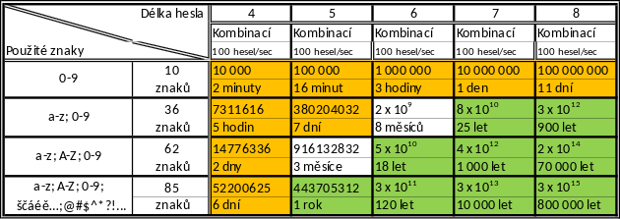

Obrázek Rychlost prolomení hesel hrubou silou

Zdroj: WIKIPEDIE. Wikipedie: Síla hesla [online]. MediaWiki, 2019, 23. 11. 2019 [cit. 2019-11-23]. Dostupné z: https://cs.wikipedia.org/wiki/S%C3%ADla_hesla

### Bezpečnost hesel

Hesla jsou uložena pomocí hashovacítechnologie SHA. Chraňte přístupy do databáze, a nikdy nesdílejte s nikým přístupy. Společnost Chasníci se distancuje od požadování hesla, či dalších osobních informací po skončení práce projektu (po předání produktu Logos Polytechnikos), může jít   
o podvodné zprávy tzv. phishing.

### Autor

Má možnost po přihlášení vložit příspěvek. Zadá název článku, článek je adresován redaktorovi, který ho přidělí jako práci, určitému recenzentovi. Formát ukládání je řešen jednotně vložením textu do „boxu“, to znamená, že máte možnost jednoduše zkopírovat text z dokumentu a vložit ho. Funkčnost je plně testována na diakritice a chybových stavech. V případě nevyplnění pole textem se článek neodešle, ale naopak zobrazí se informace o prázdném „boxu“. Systém také umožňuje uchovávání verzí určitého článku. V případě nového nahrání stejného názvu dokumentu se uloží obě verze, díky uchovávání verzí v databázi. Díky této funkcionalitě má redaktor možnost doslovného srovnávání textů, které si jednoduše otevře.

Další funkcionalita, kterou Autor oplývá je možnost příjmu a zasílání zpráv. V podstatě se jedná o Intranetové zasílání pošty. Každá přihlášená role si může s jinou rolí vyměňovat informace prostřednictvím této funkce. Zprávy se odesílají a přijímají rychle. V případě že chceme zaslat někomu zprávy, vybereme si ho z comboboxu, vyplníme předmět a text zprávy, následně zprávu odešleme. Funkce plně testována na chybové stavy a diakritiku.

Tlačítko Domů vrhne Autora na úvodní stránku s články (v případě neošetřené chyby se může jednat o záchranné tlačítko).

Autor samozřejmě neztrácí původní oprávnění čtenáře -> to znamená že si může na úvodní stránce pročítat zveřejněné články.

Další funkcí u Autora je Správa článků.Rozvržení v této části stejně jako jinde je velmi intuitivní i pro laika. U každého vydaného článku se eviduje přesné datum vydání. V této části se Autor dozví, v jakém stádiu recenzního řízení je jeho dílo. V případě že dílo je už ohodnocené autor uvidí, jak jeho dílo dopadlo v očích recenzenta. Hodnotí se 5 zadaných kritérií, jak bylo v požadavcích Logos Polytechnikos známkou 1 až 5 jako ve škole. Výhodou našeho řešení je dostupnost a okamžitá informovanost aktérů. Autor však po recenzním posudku není bezbranný, může posudek napadnout pomocí přiloženého oponentního formuláře. Do toho formuláře sepíše stížnosti na recenzi a zašle ji redaktorovi, kterému byl článek přidělen.

Autor nechce moc ztrácet čas, jelikož jde o velmi kreativního člověka, je informován v levém horním rohu o aktuálním počtu schválených, zamítnutých a také o počtu článků čekající na recenzi. Toto řešení je bonusová nadstavba.

### Redaktor

Stejně jako u předchozích rolí redaktor má možnost se odhlásit, být informován o roli, a uživatelském jménu. Má také možnost zapojovat se do konverzace prostřednictvím zpráv, stejným způsobem jako u ostatních rolí.

Navíc je jeho práce správa článků (správa práce recenzentů, vyhodnocovat posudky, reagovat na stížnosti od autorů).

Defaultní nastavení hodnocení je, že článek je neohodnocen. Redaktor tak může jednoduše sledovat práci svých recenzentů. Redaktor se může kdykoli o článku rozhodnout že ho potvrdí či zamítne. Potvrzený článek se zveřejní všem aktérům spadajícím do veřejné oblasti. Zamítnutý článek se nezobrazí. Typická práce redaktora by měla jít ruku v ruce s recenzenty, recenzent ohodnotí článek, autor se na hodnocení vyjádří či nevyjádří a redaktor rozhodne o budoucnosti článku.

### Recenzent

Stejně jako u předchozích rolí recenzent má možnost se odhlásit, být informován o roli, a uživatelském jménu. Má také možnost zapojovat se do konverzace prostřednictvím zpráv, stejným způsobem jako u ostatních rolí.

Důležité je u recenzenta dělat svou práci, jelikož přiřazená práce redaktorem má určitý deadline. Recenzování článku je jednoduché, hodnotí se 5 kritérií (aktuálnost, zajímavost, originalita, profesionální úroveň, jazyková a stylistická úroveň), hodnocení probíhá známkování jako ve škole. Recenzent může nabývat dojmu, že jeho práce je jednoduchá a práce s řešením od Chasníci nenáročná, ale nesmí zapomínat na to že je monitorován redaktorem. Textové pole u recenzního řízení nevkládáme, ztratila by se přehlednost a jednoduchost, tuto funkci nahrazujeme posíláním zpráv.

### Šéfredaktor

Stejně jako u předchozích rolí recenzent má možnost se odhlásit, být informován o roli, a uživatelském jménu. Má také možnost zapojovat se do konverzace prostřednictvím zpráv, stejným způsobem jako u ostatních rolí.

### Čtenář

Díky tomu, že autor už není součástí databáze, nemusíme ukládat data neregistrovaných čtenářů. V současném řešení tedy nedochází k úniku citlivých dat ohledně GDPR. Dalším přínosem řešení produktu od Chasníci je uživatelsky přívětivé prostředí, které je jak intuitivní, tak na oko líbivé a vzhledem k tématu projektu neodvádí čtenáře od pozornosti při čtení článku. Program neobsahuje reklamy, aby se neodváděla pozornost čtenáře.Autor má možnost řešit svou neznalost či požadavek skrze Helpdesk který je napojený na administrátora Logos Polytechnikos. Čtenář může změnit samovolně svou roli tím, že se zaregistruje či přihlásí. Po tomto kroku se čtenář stává jiným aktérem (viz role systému). Při původním načtení stránky je každý uživatel čtenář. Uživatel je během přihlašování a registrace kontrolován na chybové stavy (špatné heslo, …) v případě potíží je informován notifikací.

### Administrátor

U Administrátora doporučujeme obstarávat Helpdesk minimálně 1x denně. Správa HelpDesku funguje na podobné bázi jako odesílání a příjem zpráv. S rozdílem, že zprávy na Helpdesku se zobrazují jako tickety.

Z bezpečnostních důvodů jsme odstranili možnost registrovat se jako autor do aplikace. To znamená, že v aplikaci existuje současně pouze jeden administrátorský účet.

Stejně jako u předchozích rolí administrátor má možnost se odhlásit, být informován o roli, a uživatelském jménu. Má také možnost zapojovat se do konverzace prostřednictvím zpráv, stejným způsobem jako u ostatních rolí.

Administrátor má úplnou kontrolu nad systémem, dokáže si vyjet seznam všech uživatelů a všech článků. Díky tomu může obstarávat případné bugy v databázi už jako samostatná, akceschopná jednotka.

### Ostatní požadavky

Během registrace si uživatel zvolí přihlašovací email a heslo, dále si vybere z nabízených rolí (z bezpečnostních důvodů si nemůže vybrat roli admin).

Na doporučení oponentního teamu jsme zvolili doménu automaticky @redakce.vspj.cz. Zkrátí se tak proces přihlašování.

Po přihlášení jsme informováni o roli a názvu v pravém horní rohu aplikace. Je tam také možnost odhlásit aktuálně přihlášeného uživatele.

Helpdesk je řešen podle požadavků z domluvy Zákazník ->ProductOwner. Ze zadání nevyplívali důležité informace, jako kdo se o Heldesk stará. Vyřešeno to bylo následujícím způsobem, Helpdesk je k dispozici všem aktérům v rámci systému. Po kliknutí na tlačítko Helpdesk se zobrazí tabulka pro zaslání požadavku administrátorovi systému. Díky tomu se vyřeší jak zasílání požadavků na Helpdesk, tak možnost požádat o reset hesla. Díky tomuto řešení se zkrátil čas na produkci ostatních náležitostí systému. Administrátor systému dostává tyto požadavky zprávou a řeší je. Reset hesla není z důvodů podfinancování projektu implementován.

Grafika je řešena jednotným designem. Aplikace se sama dokáže přizpůsobovat platformě (mobilní zařízení, notebook, PC), rozvržení textu a grafického uživatelského rozhraní se automaticky nastaví podle velikosti zobrazované plochy displeje.

Automatické notifikace nejsou implementovány přímo, ale nedodržení termínu změní barvu daného pole data na červenou barvu. Příkladem může být datum recenze „do“.

Z důvodů vyčerpání vstupního kapitálu (času) nebudou tyto funkce součástí předaného řešení.

### Databáze

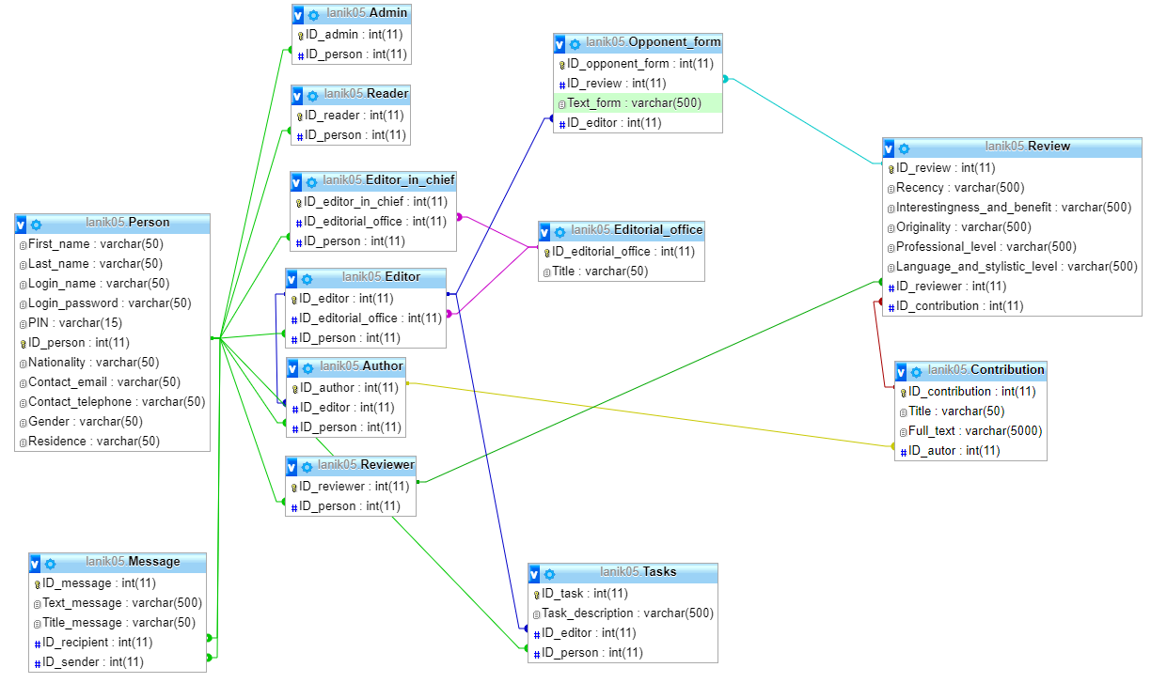

Verze v PHPMyAdmin

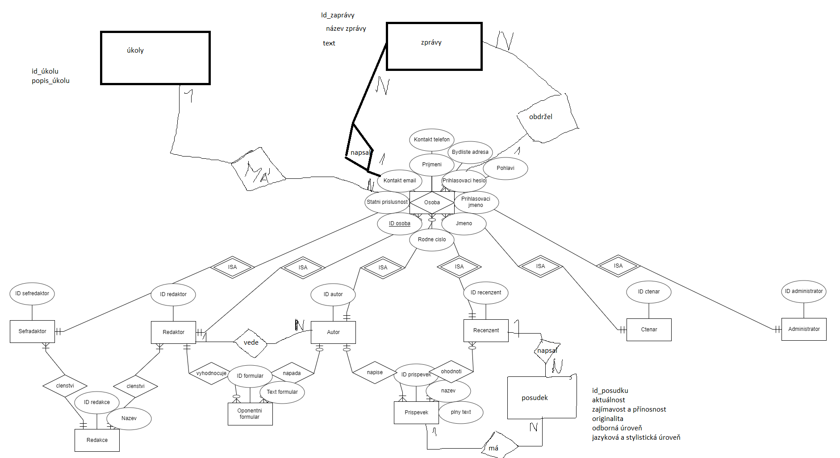

Verze konceptuálního modelu

### Definition of Done

|  |
| --- |
| Obecné: |
|  | Funkční databáze |
|  | Přihlašovací profily (víceúrovňový) |
|  | Reset hesla |
|  | HelpDesk -> příjem zpráv, odesílání dotazů |
|  | Intuitivní ovládání |
|  | On-line návod v případě složitějších operací na správu |
|  | (volitelné) Dokumentace uživatelská a administrátorská |
|  |  |
|  | Autor: |
|  | Možnost nahrání příspěvku pdf nebo doc(x) |
|  | Editace příspěvku (minimálně popisky) |
|  | Dostatečná informovanost o fázi recenzního řízení |
|  | Možnost výběru z nabídky časopisů, info o zájmu |
|  | Možnost tvorby oponentního formuláře |
|  |  |
|  | Redaktor: |
|  | Dostatečná informovanost |
|  | Možnost komunikace |
|  | Možnost volit recenzenty + posílání článku |
|  | Zadávání úkolů |
|  | Vyšší úroveň oprávnění |
|  | Možnost kontroly realizace |
|  | Administrativa Autor -> Oponent |
|  | Časopis -> nakladatelství |
|  |  |
|  |  |
|  | Recenzent: |
|  | Tvorba recenzního formuláře + odesílání |
|  |  |
|  | Šéfredaktor: |
|  | Vyšší úroveň oprávnění než redaktor |
|  | Zobrazování agendy všech |
|  | Změny pouze prostřednictvím redaktora |
|  |  |
|  | Čtenář: |
|  | Bez přihlášení |
|  | Zobrazení veřejných informací |
|  | Nízká úroveň oprávnění |
|  |  |
|  | Administrátor: |
|  | Nejvyšší oprávnění |
|  | (volitelné) Vlastní rozhraní |
|  | Neomezená manipulace |

### Následující funkce nejsou implementovány:

* vyhledávání článků (searchbox) (v případě stovek článků to půjde hledat těžko)
* reset hesla (vyřazeno, nebudeme dělat)
* šéfredaktor zobrazování agendy všech (něco jako visibility nebo tak)
* editace článku uvnitř interface programu

Tímto podpisem potvrzuji, že přebírám/odevzdávám plně funkční produkt na základě požadavků, mimofunkce, které byli dojednány při plnění práce na produktu.  
S produktem jsem byl řádně seznámen/a a také jsem byl řádně zaškolen/a, nemám k němu dalších připomínek.

Právnická osoba: Chasníci

Pověřená IT fyzická osoba(jméno): Ondřej Stejskal

Pracovní zařazení (pozice): ProdutOwner

Datum:

Podpis:

Právnická osoba: Logos Polytechnikos

Pověřená IT fyzická osoba(jméno):

Pracovní zařazení(pozice):

Datum:

Podpis: